PRESSEINFORMATION

Caramba: UNITI Expo 2022 ein voller Erfolg
Der Chemie-Spezialist präsentierte auf der europäischen Leitmesse der Tankstellen- und Carwash-Branche seine innovativen X-Jet Düsen

Duisburg, 20.05.2022. Zufriedene Gesichter auf der UNITI expo vom 17.-19. Mai 2022: Erstmalig seit Ausbruch der Pandemie kamen die Experten der Tankstellen- und Carwash-Branche wieder vor Ort zu einem Austausch zusammen. „Auf der UNITI expo werden alle Produkte und Dienstleistungen für den Betrieb einer modernen Tankstelle oder Waschanlage präsentiert“, erläutert Fabian Sterzenbach, Leiter Produktmanagement von Caramba. „Und wir sind stolz darauf, hier unsere X-Jet Wasserspardüsen, mit denen sich bis zu 30 Prozent Wasser einsparen lassen, erstmalig einem großen Publikum zu zeigen. Das ist für Waschanlagenbetreiber bares Geld, das sie sparen können.“

Zeit zum Umdenken
Neue Kontakte knüpfen, bestehende Geschäftsbeziehungen festigen und ausbauen – mit diesem Ziel war das Team von Caramba an den Start gegangen. Neben der Messepräsenz überzeugte der Chemie-Hersteller auch im thematisch vielfältigen Vortragsprogramm mit seiner Expertise. Der Vortrag von Fabian Sterzenbach „Dürresommer und Wasserknappheit: Möglichkeiten zum Wassersparen in der Fahrzeugwäsche“ fand regen Andrang. „Wasser ist nicht mehr immer und überall in einem Maße vorhanden, wie wir es uns gemeinhin vorstellen. Auch in Deutschland gibt es bereits Regionen, in denen Wasser vor allem im Sommer knapp wird und behördlich angeordnete Einschränkungen bei der Wassernutzung sind bereits Realität“, informierte Sterzenbach die Teilnehmer. „Das wird sich auch auf die Autowaschbranche auswirken. Es ist Zeit, umzudenken.“

Exklusive, patentierte Düsentechnologie mit oszillierendem Tropfenstrahl
Genau hier setzen die innovativen Wasserspardüsen von Caramba an: Durch ihren Einsatz wird der Wasserverbrauch nachweislich gesenkt. Während herkömmliche Flachstrahldüsen für einen Sprühfächer (Wasserfilm) sorgen, der zu den Seiten hin nachlässt, erzeugen Caramba X-Jet Düsen einen pendelnden Tropfenstrahl. Für diesen Effekt strömt ein geringer Teil des Wassers über Seitenkanäle zurück zum Düsenanfang und lenkt dort den kompakten Hauptstrahl um. So wird mit weniger Wasser, auch im niedrigen Druckbereich, der gesamte Sprühwinkel vom bewegten kompakten Hauptstrahl abgedeckt und ausgenutzt ohne dass eine verschleißanfällige, bewegliche Mechanik benötigt wird. Zusätzlich besitzen die Caramba X-Jet Düsen eine größere
Auslassöffnung, die anders als bei den Flachstrahldüsen keine scharfe Kante benötigt. Auf diesem Weg entstehen größere und rotierende Tropfen. Dadurch wird die Verstopfungsgefahr der Düsen gesenkt und die Benetzung der Fahrzeuge ist deutlich effektiver. Der Gesamteffekt: Die Caramba X-Jet Wasserspardüsen sparen bis zu einem Drittel an Wasser. Und das bei gleicher Wasch-Leistung.

Zeichen inkl. Leerzeichen: 2.646 Zeichen

Fotomaterial

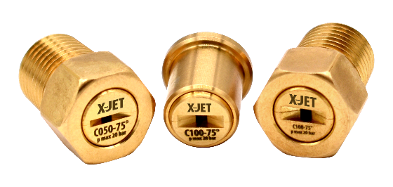
Bildunterzeile: Die Caramba X-Jet Wasserspardüsen sparen bis zu einem Drittel an Wasser. Und das bei gleicher Wasch-Leistung.
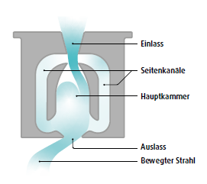
Bildunterzeile: Das Funktionsprinzip: Die X-Jet Düsen erzeugen ohne bewegliche Teile einen schwingenden Wasserstrahl.
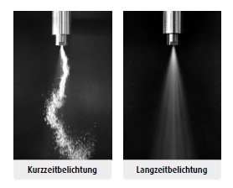
Bildunterzeile: Die X-Jet düsen erzeugen einen oszillierenden Tropfenstrahl.

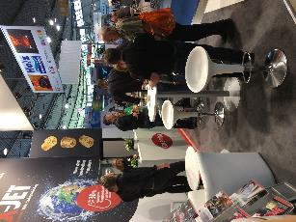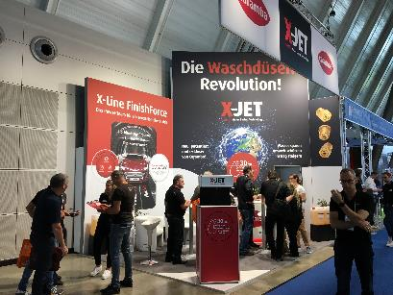
Bildunterzeile: Reger Austausch am Caramba-Stand auf der UNITI expo.

Alle Fotos/Abbildungen: Caramba
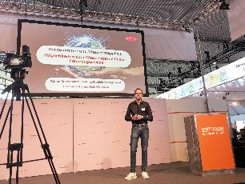
Bildunterzeile: Fabian Sterzenbach, Leiter Produktmanagement bei Caramba hielt einen Vortrag zu Möglichkeiten des Wassersparens in der Fahrzeugwäsche.

Keywords: Caramba, Chemie, Chemie-Unternehmen, X-Jet, Wasserspardüse, Nachhaltigkeit, Autowäsche, UNITI expo.

Bei Abdruck bitten wir um ein Belegexemplar. Vielen Dank.
________________________________________
Caramba Chemie
Caramba, ausgezeichnet als „Marke des Jahrhunderts“, ist einer der führenden Hersteller innovativer chemischer Spezialprodukte für Reinigungsprozesse sowie die Behandlung, Veränderung und den Schutz von Materialoberflächen.
Das Traditionsunternehmen mit drei Produktions- und Entwicklungs-Standorten in Deutschland bietet maßgeschneiderte Lösungen für Automobilhersteller, Betreiber von Fahrzeugwaschanlagen, Industriedienstleister und Logistikunternehmen sowie industrielle Produzenten von Metall-, Glas- und Kunststoffbauteilen.

Als Teil der internationalen Berner Group ist Caramba ein Geschäftsfeld der Caramba Chemie Gruppe. Die Gruppe beschäftigt rund 700 Mitarbeiterinnen und Mitarbeiter in 7 europäischen Ländern.

Pressekontakt
Stefany Krath
Tel.: +49 172 290 21 15, E-Mail: krath@die-journalisten.de

